上海交通大学医学院实验教学示范中心网站材料
1 中心概况
中心简介
中心新闻(动态)
2 师资队伍
中心体制
中心领导（包括照片、介绍）
人员结构信息( 姓名，性别，出生年月、学位、专业技术职务、学科专业、承担的教学工作)
队伍建设(培训情况总结)
3 规章制度
4 实训中心展示 （相关设备清单、照片、视频资料等，实训中心应用情况介绍）
5 实践教学
课程目录
教学大纲
教学安排
教学日历
教学课件
实验录像
实验教材：提供书本及清单（书名、主编、出版社）
学生实验报告
习题
参考书目 ：提供书本及清单（书名、主编、出版社）
实验教学方法介绍、教学改革等
师生交流
6 教学成果
实训教材 ：提供书本及清单（书名、主编、出版社）
教学成果奖： 提供清单（名称、成果完成人、成果完成单位、内容介绍）
教学研究课题 ：提供清单（课题名称、课题负责人、课题内容及成果）
教学论文：包括教学论文和学生课题论文，提供论文复印件及目录清单（篇名、作者、期刊名称及卷期页等信息）
7 精品课程 8 申报材料

9 收集信息可参照基础医学实验教学中心网站，网站地址：http://syjxzx.shsmu.edu.cn/ （可以从课程中心首页→实验室 点击基础实验教学中心 进入），基础医学实验中心的申报表网站上也有，可以参考。
10 临床医学实训中心的网站地址为：http://lcjnsyzx.shsmu.edu.cn/
（可以从课程中心首页→实验室 点击临床技能实验中心 进入）

临床医学实训中心网站现有内容介绍：
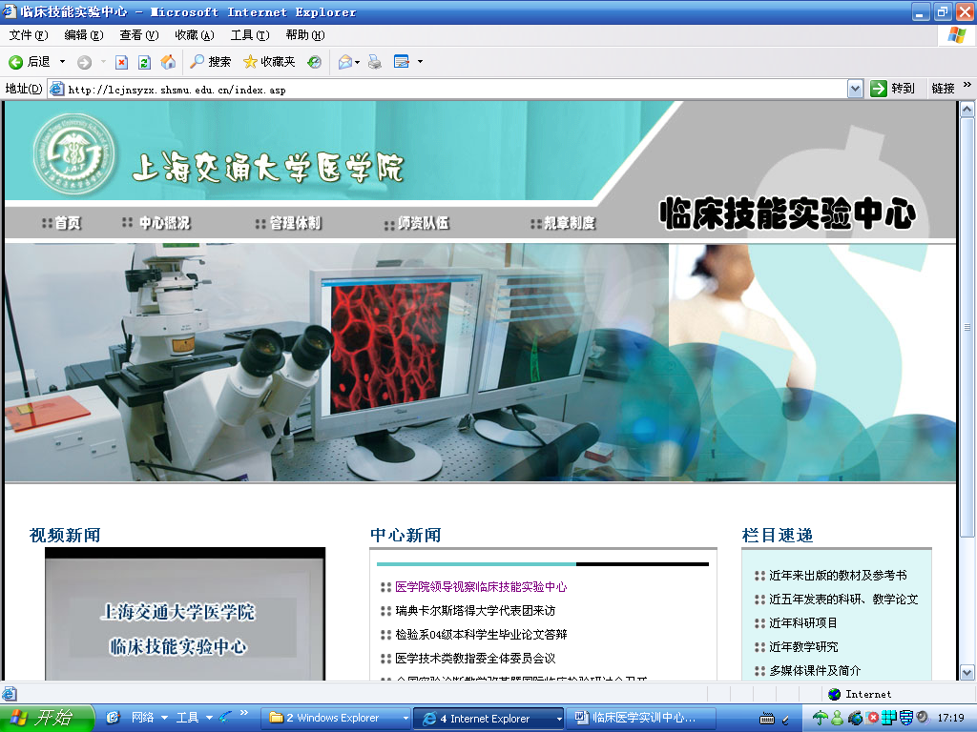
首页

中心概况
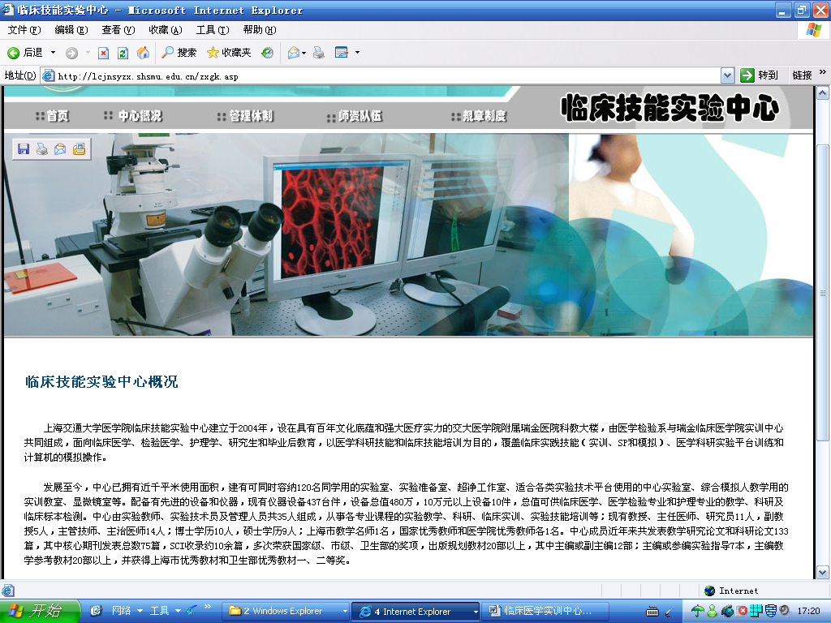
管理体制
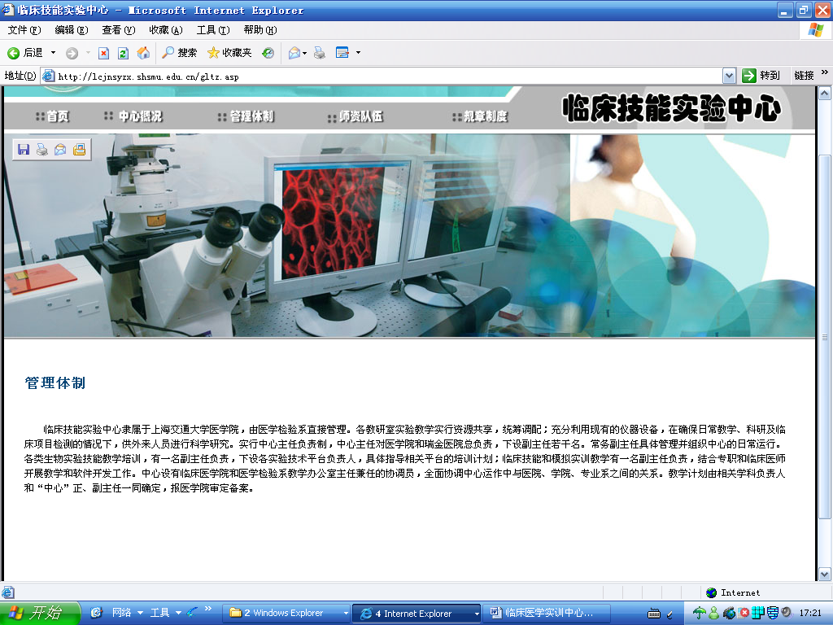

师资队伍
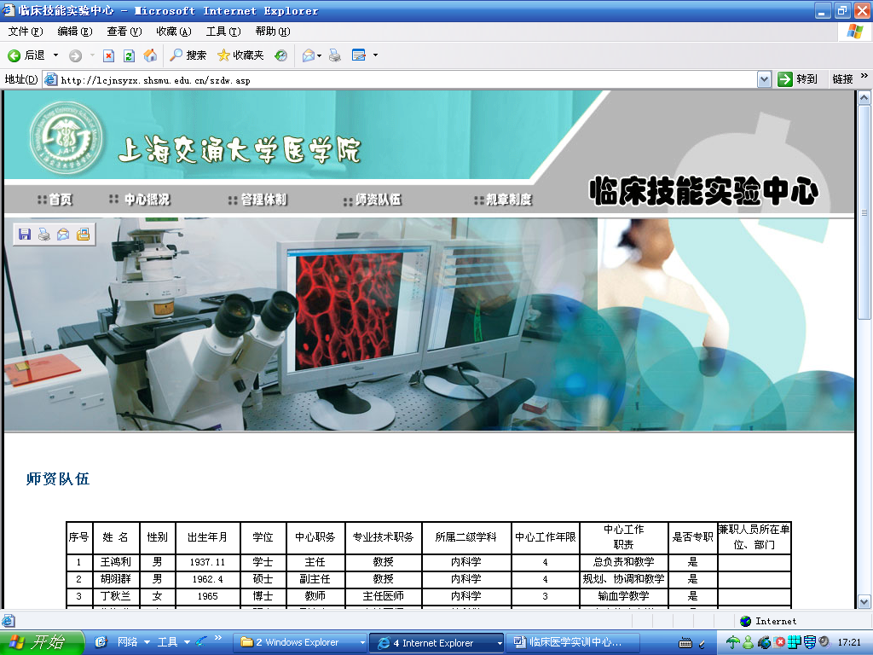
规章制度
